- DATOS IDENTITARIOS DE LA INSTANCIA
Regional 16 ___________________________________________
Distrito 05____________________________________________
Centro Educativo Liceo Secundario Pedro Olivares Díaz______
Autores Juana De Jesús Soto, Orquídea Santiago y Elianny Rosario
Domicilio Barrio David (Juan Adrián) ______________________
Director/a Licda. Juana De Jesús Soto______________________
Contacto 829-221-7004_________________________________
Correo electrónico juanadejesussoto@gmail.com____________

- EL CONTEXTO
El Liceo Secundario Pedro Olivares Díaz fue establecido en 1987 con el objetivo de brindar educación a los jóvenes de la comunidad y áreas cercanas. En ese año, el entonces director general de Educación Media de la Secretaría de Estado de Educación visitó el lugar y aprobó una suma de 50/5 para que pudiéramos trabajar en los dos primeros cursos del bachillerato. Con esta financiación, comenzamos la docencia en enero de 1988 y nos enfocamos en atender a la zona cafetalera, que era la modalidad en la que operaba la escuela básica de la comunidad. Desde entonces, el Liceo ha sido un importante centro educativo en la zona, proporcionando a los jóvenes una educación de calidad y preparándolos para su futuro académico y profesional.
Con el paso del tiempo, se ofrecieron los demás grados y se estableció una cuota para el personal que laboraba, la cual era cobrada a los padres de familia. De esta forma, se completó la oferta de educación en el liceo, el cual funcionaba como adscrito al Liceo Salomé Ureña de Piedra Blanca.
El primer director de este centro fue el Prof. Ramón Mateo Ureña y los primeros maestros fueron Daniela Adames, Fermín Gálvez Ureña, Apolinar Suardí, quien también ejercía como director. En 1990, la Prof. Daniela Adames se trasladó a Piedra Blanca y su lugar fue ocupado por Marino Gálvez Ureña. En 1992, Ramón Reyes se trasladó a Bonao y Fermín Gálvez fue nombrado director, cargo que ocupó hasta 1994, fecha en la que Marino Gálvez asumió la dirección del centro educativo.
En 1997, el Liceo, que hasta entonces había funcionado como centro semioficial, fue oficializado por el presidente de la República, el Dr. Leonel Fernández. Durante sus primeros años, el liceo operaba en un local alquilado, pero en 1991 se trasladó a un pabellón de la escuela básica. Tras la oficialización, se incorporaron al equipo docente las maestras Carmen Cruz Marte, Lidia González Payano y Nancy Altagracia Pérez. Previamente, habían trabajado en el centro las maestras Cándida Francisca Balcácer y Juana de Jesús Soto. En 1999, Virginia Olivo Cruz se unió al equipo como orientadora, mientras que, en 2001, Efigenia Reyes Ureña se incorporó como maestra. En 2006, María García Rosario se sumó al cuerpo docente, y en 2009, Juana de Jesús Soto fue nombrada coordinadora pedagógica.
En 2011, se incorporaron al cuerpo docente del centro las maestras Alejandrina Santiago Domínguez y Gleny Álvarez Ramírez. Al año siguiente, en 2012, María Del Carmen Espinal y María H. De La Cruz B. se unieron al equipo. En 2013, se llevó a cabo la construcción de la planta física del liceo durante el gobierno de Danilo Medina Sánchez, y ese mismo año se implementó la jornada escolar extendida. En 2014, se incorporaron la maestra María Paulino Alberto y Juan A. Peralta como monitor de educación física. En 2015, se unieron al equipo las maestras Yesenia Miguelina Espinal y José M. González Peña.
En 2017, el entonces director Marino de Jesús Gálvez U. se retiró y fue reemplazado por Juana De Jesús Soto, mientras que Virginia Olivo también se retiró ese mismo año, y Leticia Yanet López Santos, Rosanna Santos Paulino y Gerohani Vicente Díaz se unieron al equipo docente del centro.
En 2018, el centro educativo contó con la incorporación de Katy Ureña como Monitor de Informática y María García como coordinadora. En 2019, se sumó al equipo docente Julio Rosario, quien posteriormente se retiró en 2022. En 2020, se incorporó la maestra Orquídea Santiago Pujols, y al año siguiente, en 2021, las maestras Efigenia Reyes U. y Lidia González P. se retiraron del centro educativo. En 2022, el centro contó con la integración de Patricia Soto, Elizabeht Hilario Joaquin, Loreya Fernández Espino, Elianny Rosario, Cesarina De La Cruz Tejeda y Edwar Díaz Medina.
El Liceo Pedro Olivares Díaz está ubicado en el sector Barrio David, específicamente en las proximidades de la calle Black Peralta, en el parque la Humeadora, Juan Adrián, en la Provincia Monseñor Nouel. El centro educativo se encuentra rodeado de una imponente montaña y un local del guardia abandonado. Sus límites geográficos son los siguientes: al Norte se encuentra la hacienda o Rancho Nunán, al Este se ubica un pequeño poblado y la calle principal, así como una Bomba de gasolina; al Oeste se encuentra una amplia zona de vegetación y al Sur se encuentra el Cuartel de la Guardia Abandonado.
En los alrededores del Liceo Pedro Olivares Díaz se pueden encontrar diferentes negocios destacados, tales como una bomba de gasolina, una tienda de gas y varios colmados. La comunidad de Juan Adrián, donde se encuentra ubicado el liceo, cuenta con una población aproximada de 3300 habitantes, mientras que en el Barrio David residen alrededor de 210 personas. Este sector ha experimentado un rápido crecimiento tanto en términos económicos como académicos, en relación con su población. Además, la comunidad dispone de diversos grupos comunitarios, como clubes de amas de casa, juntas de vecinos, clubes deportivos y culturales, grupos religiosos, organizaciones populares y otras instituciones que trabajan en pro del desarrollo de la zona.
En los alrededores del Liceo Pedro Olivares Díaz se pueden encontrar diferentes negocios destacados, tales como una bomba de gasolina, una tienda de gas y varios colmados. La comunidad de Juan Adrián, donde se encuentra ubicado el liceo, cuenta con una población aproximada de 3300 habitantes, mientras que en el Barrio David residen alrededor de 210 personas.
El Barrio David ha experimentado un rápido crecimiento tanto en términos económicos como académicos, en relación con su población. Además, la comunidad dispone de diversos grupos comunitarios, como clubes de amas de casa, juntas de vecinos, clubes deportivos y culturales, grupos religiosos, organizaciones populares y otras instituciones que trabajan en pro del desarrollo de la zona.

- LOS ACTORES
La Junta de Centro Educativo del Pedro Olivares Díaz ha sido oficialmente creada de acuerdo con la Ley General de Educación 66'97 y la Ordenanza N° 02-2008, que regulan las Juntas Descentralizadas y según el Artículo 49: Los integrantes de la Junta de Centro Educativo permanecerán 3 años en sus funciones, según lo establecido en el Art. No. 47 de esta Ordenanza, excepto el presidente, quien permanecerá en la Junta mientras desempeñe el cargo de director del centro correspondiente.
Las funciones principales de la Junta del Centro Educativo son vitales para el buen funcionamiento de la institución y el éxito académico de los estudiantes. En este sentido, juega un papel fundamental en la mejora continua de la educación y en la construcción de una sociedad más justa y equitativa.
Los miembros de la junta son elegidos democráticamente a través de asambleas sectoriales, según el artículo 47 de la ordenanza 02-2008. En el año 2013 se registran en el libro de actas los primeros participantes de la junta de centro, los cuales son: Marino Gálvez Ureña, Juana De Jesús Soto, Yudelquis De La Cruz Santiago, Yolanda Capellán Soto, Ramona Tejada, Alejandrina Santiago, Alberta Durán Olivo, María Hortensia De La Cruz. En la actualidad, se cuenta con los siguientes actores que integran la Junta de Centro Educativo:
Tabla I. Integrantes de la actual Junta de Centro Educativo del periodo 2022-2025
CARGO: | SECTOR QUE REPRESENTA | NOMBRE(S) Y APELLIDO(S)
PRESIDENTE(A) | Director(a) del Centro Educativo | Juana De Jesús Soto
SECRETARIO(A) | Representante elegido por la Sociedad Civil | María Altagracia Arciniega Almonte
TESORERO(A) | Representante de la APMAE | Yesenia Rodríguez Reyes
MIEMBRO | Representante de los docentes, elegidos por los docentes | María Paulina Alberto Suárez
MIEMBRO | Representante de los docentes, elegidos por los docentes | Cesarina De La Cruz Tejeda
MIEMBRO | Representante Docente, elegido por la APMAE | Orquídea Santiago Pujols
MIEMBRO | Representante de la APMAE | Héctor Enrique Pimentel Vizcaino
MIEMBRO | Representante elegido por la Sociedad Civil | Virginia Olivo Cruz
MIEMBRO | Representante Estudiantil | Rossely De Los Santos Peña

Los integrantes de la junta de centro educativo, están plenamente comprometidos con el desempeño de sus funciones y trabajan activamente en el cumplimiento de las responsabilidades que se les ha asignado para garantizar el buen funcionamiento del centro educativo.

- MARCO NORMATIVO
En el marco de la educación en la República Dominicana, la descentralización de las funciones y servicios educativos es un tema relevante que ha sido abordado en la Ley General de Educación 66-97. En particular, los artículos 102 a 107 establecen las bases para la implementación progresiva de la descentralización educativa en el sistema educativo dominicano, con el objetivo de democratizar el sistema educativo, garantizar una mayor eficiencia y calidad en la educación, y promover la participación y el consenso de la comunidad en la gestión educativa.
Este proceso de descentralización implica la creación de instancias y órganos descentralizados de gestión educativa, como las Juntas Regionales, Distritales y de Centros Educativos, además de los Institutos Descentralizados adscritos a la Secretaría de Estado de Educación y Cultura. Los artículos que fundamentan los aportes de la Ley General de Educación 66-97, tomados del capítulo I titulado como de los organismos descentralizados nacionales, son los siguientes:
Art. 102.- La descentralización de las funciones y servicios de la educación se establece como una estrategia progresiva y gradual del sistema educativo dominicano.
Art. 103.- La Secretaría de Estado de Educación y Cultura descentralizará la ejecución de funciones, servicios, programas y proyectos definidos en el marco de esta Ley y sus reglamentos. En este orden, deberá garantizar una mayor democratización del sistema educativo, la participación y el consenso, una mayor equidad en la prestación de los servicios y garantizará una mayor eficiencia y calidad en la educación.
Art. 104.- La descentralización se realizará en las estructuras administrativas a nivel central, regional, distrital y local. Se incorpora en los órganos de gestión, las instancias correspondientes y una representación directa de la sociedad civil.
Art. 105.- Se crean las Juntas Regionales, Distritales y de Centro Educativo como órganos descentralizados de gestión educativa que tendrán como función velar por la aplicación de las políticas educativas emanadas del Consejo Nacional de Educación.
Art. 106.- Como apoyo al principio de descentralización y ampliación de sus alcances se crean los Institutos Descentralizados adscritos a la Secretaría de Estado de Educación y Cultura para ejecutar funciones específicas sectoriales de ámbito nacional.
En pocas palabras se puede decir, que la descentralización de las funciones y servicios de la educación es una estrategia progresiva y gradual en el sistema educativo dominicano que busca democratizar, equilibrar y mejorar la calidad de la educación en todo el territorio. Para ello, se establece que la Secretaría de Estado de Educación y Cultura descentralizará la ejecución de funciones, servicios, programas y proyectos en las estructuras administrativas a nivel Central, Regional, Distrital y Local, y se crean las Juntas Regionales, Distritales y de Centro Educativo como órganos descentralizados de gestión educativa, además se crean los Institutos Descentralizados adscritos a la Secretaría de Estado de Educación y Cultura para ejecutar funciones específicas sectoriales de ámbito nacional.
Cabe destacar que las decisiones tomadas por las Juntas y los Institutos Descentralizados deben estar en consonancia con la Constitución de la República, la presente ley y otras disposiciones legales del Sistema Educativo Dominicano, y que el Consejo Nacional de Educación tendrá la responsabilidad de anular aquellas decisiones contrarias a la ley. En resumen, la descentralización de la educación es un paso importante hacia una educación más justa, equitativa y de calidad para todos los dominicanos.
Definitivamente, en la República Dominicana, las ordenanzas que fundamentan el modelo de descentralización educativa han sido clave para el fortalecimiento de la gestión educativa local y la participación comunitaria en la toma de decisiones. Según Santos Guerra (2008), estas ordenanzas han permitido una mayor autonomía y responsabilidad a nivel Regional, Distrital y Local, así como una mayor eficacia y eficiencia en la administración de los recursos.
La Ley General de Educación No. 66-97, en su Capítulo III sobre la Descentralización Educativa, establece los principios y normas que rigen la descentralización del sistema educativo dominicano. Asimismo, el Reglamento de la Ley General de Educación, aprobado mediante el Decreto No. 139-01, define las atribuciones y competencias de las instancias descentralizadas, tales como las Juntas Regionales, Distritales y de Centro Educativo.

- MARCO HISTÓRICO
En la República Dominicana, la descentralización educativa tiene sus antecedentes históricos en el año 1959, cuando se crea la Ley de Educación No. 66, que estableció la descentralización de la educación en el país y creó los Consejos de Educación Provincial. Estos consejos fueron responsables de la administración y coordinación de la educación a nivel provincial y estuvieron vigentes hasta la reforma de la Ley General de Educación 66-97 creada el 09 de abril del 1997, que estableció la descentralización de la educación como una estrategia progresiva y gradual del sistema educativo dominicano, y creó las Juntas Regionales, Distritales y de Centro Educativo como órganos descentralizados de gestión educativa.
Estos antecedentes han marcado el camino hacia la descentralización de la educación en la República Dominicana y han permitido avanzar hacia un modelo más participativo, equitativo y eficiente en la gestión educativa.
Es importante destacar que antes del 2004, el centro educativo Pedro Olivares Díaz se encontraba en una situación de escasez de recursos económicos que afectó significativamente la calidad de las actividades y programas que se ofrecían. La falta de recursos también generó un ambiente desmotivador tanto para los estudiantes como para el personal que trabajaba en el centro. Sin embargo, ante esta situación, el centro se vio en la necesidad de buscar alternativas y estrategias para obtener recursos económicos y superar esta situación de escasez. Esto implicó la búsqueda de fuentes de financiamiento externas, el desarrollo de alianzas con otras organizaciones o empresas, la organización de eventos y actividades de recaudación de fondos, entre otros.
En este mismo sentido, que la descentralización es un proceso complejo que implica la transferencia de poder y recursos desde el MINERD hacia las autoridades regionales, distritales y locales. En el caso del centro educativo Pedro Olivares Díaz, este proceso se inició en el año 2004 se comenzó a recibir transferencias de fondos, lo que indica que se tomaron medidas concretas para llevar a cabo este proceso.
En este contexto, la descentralización puede ser vista como una oportunidad para mejorar la situación de dicho centro y de otras instituciones similares. Al descentralizar, se busca mejorar la eficiencia en la gestión de los recursos y ofrecer servicios de calidad que beneficien a la comunidad educativa. Sin embargo, es importante señalar que el proceso de descentralización también puede presentar desafíos y limitaciones que deben ser enfrentados con estrategias efectivas y una adecuada planificación. En este sentido, la experiencia del centro educativo Pedro Olivares Díaz puede servir como un ejemplo de cómo enfrentar los desafíos y aprovechar las oportunidades que presenta la descentralización.
La primera junta de centro estuvo conformada por el director Marino Gálvez, Carmen Cruz Martes, Cándida Francisca Balcácer, Virginia Olivo Cruz, María García Rosario y Venecia Mercedes Victoriano Bueno.

- TRANSFERENCIA DE RECURSOS
En el contexto de la descentralización en el ámbito educativo, es común que la asignación de recursos económicos sea una de las principales preocupaciones de las instituciones educativas. En este sentido, es importante destacar que después de la descentralización, el centro educativo Pedro Olivares Díaz pudo contar con recursos para la adquisición de materiales didácticos, reparaciones menores y equipos.
Estos recursos permitieron eficientizar de manera considerable la labor educativa en el centro, ya que se pudieron adquirir materiales y equipos que antes no estaban disponibles. Gracias a estos recursos, los docentes pudieron contar con herramientas y recursos pedagógicos para mejorar la calidad de la enseñanza y el aprendizaje de los estudiantes.
En el ámbito de la descentralización, el centro educativo Pedro Olivares Díaz ha recibido importantes recursos económicos a través del Distrito Educativo 16-05. Es relevante destacar que estos recursos han sido entregados de manera trimestral, bimestral y mensual, hasta el año 2020, momento en el que se ha procedido a abrir una cuenta específica para recibir dichos recursos de forma directa, los mismos son recibidos a tiempo y el monto ha sido aumentado. Estos recursos se asignan por partidas, en función del número de estudiantes que están registrados en el SIGERD. Esta asignación se realiza con el objetivo de garantizar que los recursos se distribuyan de manera equitativa y se utilicen de forma eficiente en beneficio de los estudiantes y la comunidad educativa.
Cabe señalar que la asignación de recursos por parte del Distrito Educativo puede variar de un año a otro, en función de diferentes factores, como el número de estudiantes matriculados y la calidad de la gestión educativa del centro. Por lo tanto, es importante que el centro educativo mantenga un manejo eficiente de los recursos recibidos, con el fin de maximizar su impacto en la calidad de la educación y el bienestar de los estudiantes.
A continuación, se presenta una serie histórica de las transferencias de ingresos y egresos económicos recibidas en el centro educativo Pedro Olivares Díaz. El objetivo de esta información es brindar una comprensión más clara de cómo se han llegado y distribuido los recursos al centro a lo largo del tiempo. Conociendo esta serie histórica, se puede entender mejor la evolución de la situación económica del centro y cómo ha afectado su funcionamiento y servicios ofrecidos. Además, esta información puede ser útil para planificar el uso de los recursos de manera más efectiva y eficiente en el futuro.
En este mismo orden, las tablas siguientes proporcionan informaciones detalladas sobre los Ingresos y Egresos del Liceo Secundario Pedro Olivares Díaz durante los años 2004, 2006 y desde el 2012 hasta el 2023. Los datos presentados son cruciales para entender la situación financiera de la institución educativa durante estos períodos y permiten a los interesados ​​realizar análisis y comparaciones en relación con otros años.
Las tablas están compuestas por cinco columnas: la fecha, el número de cheque, la descripción, los ingresos y los egresos. La fecha indica el día en que se realizó la transacción y el número de cheque es el identificador del cheque correspondiente. La descripción brinda información acerca del concepto de cada transacción, mientras que los ingresos y egresos indican el monto de cada una de ellas.
Es importante destacar que el conocimiento de los ingresos y egresos de una institución educativa es fundamental para garantizar la transparencia en la gestión de recursos y en la toma de decisiones financieras. Con esta información, los administradores del Liceo Secundario Pedro Olivares Díaz pueden identificar posibles áreas de mejora y realizar ajustes presupuestarios para asegurar que los recursos se utilicen de manera óptima.

Tabla II. Ingresos y egresos de año 2004.
Fecha | Nº Doc. | Concepto | Ingresos | Egresos | Balance
28 de Julio | 30202543 | Depósito cuenta corriente | 59,120.00 |  | 59,120.00
29 de Julio | 18429 | Recargos bancarios |  | 789.45 | 58,330.55
14 de Sept. | 00133 | Impresión de chequera |  | 3,150.00 | 55,180.55
22 de Sept. | 001 | Creación de fondos para gastos administrativos |  | 3,000.00 | 52,180.55
29 de Oct. | 002 | Compra de artículos ferreteros para el arreglo de la oficina. |  | 1,240.00 | 50,940.05
01 de Nov. | 003 | Compra de materiales didácticos |  | 7,150.00 | 43,790.05
01 de Nov. | 004 | Compra de lámina de Ciencias de la Naturaleza |  | 2,000.00 | 41,790.05
04 de Nov. | 005 | Computadora completa y mesa |  | 31,065.00 | 10,725.05
08 de Nov. | 006 | Barra para protección de la dirección |  | 5,720.00 | 5,005.05
13 de Nov. | 007 | Mano de obra para la construcción de las verjas de protección de la dirección. |  | 3,630.00 | 1,375.05
16 de Nov. | 0004110157 | Aviso de débito |  | 1,302.00 | 73.05
16 de Nov. | 002/007 | Pago impuesto 0.15% |  | 73.05 | 0.00
 |  | Total de ingresos | 59,120.00
 |  | Total de egresos |  | 59,120.00
 |  | Balance |  |  | 0.00

Grafica I. Egresos del año 2004

Los datos presentados en la gráfica de egresos del año 2004 reflejan un panorama significativo en cuanto a la distribución del gasto.
Tabla II. Ingresos y egresos de año 2006.
Fecha | Nº Doc. | Concepto | Ingresos | Egresos | Balance
25 de Abril | 33069438 | Depósito en la cuenta corriente | 44.000.00 |  | 44.000.00
08 de Mayo | 008011 | Fondos para los gastos administrativo |  | 3,000.00 | 41,000.00
08 de Mayo | 009012 | Combustibles para buscar cotizaciones |  | 400.00 | 40,600.00
13 de Mayo | 0100010 | Compra de un televisor Dewoo y DVD/VHS Samsung |  | 19,360.00 | 21,240.00
13 de Mayo | 0110011 | Compra de materiales gastables y didácticos |  | 8,452.50 | 12,787.50
13 de Junio | 0121903 | Reparación y actualización de la computadora |  | 3,100.00 | 9,687.50
18 de Junio |  | Comisión por depósito de cheque |  | 29.35 | 9,658.15
18 de Junio |  | Pago de impuesto 0.15 % |  | 51.47 | 9,606.68
17 de agosto | 013339298 | Compra de materiales diversos |  | 3,904.50 | 5,702.18
14 de Sept. | 014017 | Creación de fondos para gastos administrativos |  | 3,000.00 | 2,702.18
14 de Sept. | 015367020 | Compra de un abanico de techo |  | 1,995.00 | 707.18
14 de Sept. | 015367020 | Pago de impuestos 0.15% |  | 05.86 | 701.32
14 de Sept. | 0014 | Pago de impuestos 0.15% |  | 04.50 | 696.82
15 de Sept. | 0015 | Pago de impuestos 0.15% |  | 2.99 | 693.83
29 de Sept. | 00022485 | Comisión por manejo de cuenta |  | 100.00 | 593.83
29 de Sept. | 00022486 | Comisión por promedio BA |  | 150.00 | 444.83
31 de Oct. | 00020419 | Comisión por manejo de cuenta |  | 100.00 | 343.83
31 de Oct. | 00020420 | Comisión por promedio de BA |  | 150.00 | 193.83
30 de Nov. | 3000017938 | Comisión por manejo de cuenta |  | 100.00 | 93.83
01 de Dic. | 00017939 | Comisión por promedio de BA |  | 93.83 | 0.00
 |  | Total de ingresos | 44,000.00
 |  | Total de egresos |  | 44,000.00
 |  | Balance |  |  | 0.00

La gráfica de egresos correspondiente al año 2006 presenta información valiosa acerca de cómo se distribuyeron los gastos durante ese periodo, lo que permite obtener una visión detallada y significativa.
Tabla III. Ingresos y egresos de año 2012.
Fecha | Nº Doc. | Concepto | Ingresos | Egresos | Balance
15 de Mayo |  | Desembolso de descentralización MINERD | 16,160.00 |  | 16,160.00
24 de Mayo | 84126 | Fotocopia de los exámenes |  | 1,691.00 | 14,469.00
24 de Mayo | 2489 | Dos resma de papel 8 ¹/₂ x 14 mm |  | 480.00 | 13,989.00
11 de Junio | 200746525 | Regleta y extensión eléctrica |  | 1931.00 | 12,058.00
15 de Junio | 06651714 | Compra de una impresora Canon MP280 y una memoria |  | 8,088.00 | 3,970.00
28 de Agosto |  | Fotocopias |  | 227.00 | 3,743.00
28 de Agosto |  | Print max S. y accesorios de computadora e informática |  | 2,262.00 | 1,481.00
29 de Agosto | 001 | Mano de obra en arreglo de verja en la oficina |  | 1,400.00 | 81.00
 |  | Total de ingresos | 16,160.00
 |  | Total de egresos |  | 16,079.00
 |  | Balance |  |  | 81.00
Segunda transferencia de recursos correspondiente al mes de Septiembre del 2012
20 |  | Transferencia de recursos | 25,623.00 |  | 25,704.00
21 | 200801711 | Material gastable de oficina |  | 10,257.01 | 15,446.99
21 | 002 | Acarreo desde Bonao a Juan Adrián |  | 1,500.00 | 13,946.99
25 | 213530 | Material de limpieza y cocina |  | 4,828.00 | 9,118.99
25 | 003209 | Materiales didácticos y gastables |  | 6,806.00 | 2,312.99
25 | 003 | Acarreo desde Bonao a Juan Adrián |  | 1,500.00 | 812.99
26 | 000867 | Farmacia |  | 773.00 | 39.99
 |  | Total de ingresos | 25,707.00
 |  | Total de egresos |  | 25,664.01
 |  | Balance |  |  | 39.99
Tercera transferencia de recursos correspondiente al mes de Diciembre del 2012
11 | 00344 | Transferencia de recursos | 25,237.78 |  | 25,277.77
11 | 066551745 | Cartuchos de tinta para impresora y un UPS |  | 3,828.00 | 21,449.77
13 | 004 | Trabajo de herrería en la puerta vehicular |  | 2,200.00 | 19,249.77
14 | 03614 | Material gastable y de informática |  | 5,265.00 | 13,984.77
14 | 06651750 | Material de limpieza |  | 4,176.00 | 9,808.77
14 |  | Material de cocina y deportes |  | 3,040.00 | 6,768.77
14 |  | Artículos de cocina y cerradura |  | 3,609.65 | 3,159.22
15 |  | Flete de vehículo para hacer compras |  | 2,001.00 | 1,158.22
15 |  | Agua UNAD |  | 1,160.00 | -1.78

Gráfica II. Egresos del año 2012

Los datos presentados en la gráfica de egresos del año 2012 reflejan de manera detallada y significativa cómo se distribuyeron los gastos en ese periodo, lo que permite obtener una valiosa visión.
Tabla IV. Ingresos y egresos de año 2013.
Fecha | Concepto | Ingresos | Egresos | Balance
05 de Abril | Transferencia de recursos | 25,248.63 |  | 25,248.63
09 de Abril | Cartuchos y tinta para impresora |  | 2,714.00 | 22,534.63
09 de Abril | Combustible al vehículo para la compra |  | 640.00 | 21,894.63
09 de Abril | Botiquín de la oficina del liceo |  | 1,025.00 | 20,869.63
09 de Abril | Material gastable y didáctico |  | 7,058.65 | 13,810.98
09 de Abril | Útiles dep. bomba y aguja |  | 241.95 | 13,569.03
09 de Abril | Útiles de cocina y comedor |  | 2,413.40 | 11,155.63
06 de Febr. | Compra banda ancha claro |  | 1,722.00 | 9,433.63
09 de Abril | Cámara fotográfica y memoria |  | 9,435.00 | -1.37
 | Total de ingreso | 25,248.63
 | Total de egresos |  | 25,250.00
 | Saldo insoluto |  |  | -1.37
31 de Mayo | Transferencia de recursos | 96,865.49 |  | 96,865.49
06 de Junio | Cuatro pote de tinta, cuatro resma de papel, y mantenimiento de impresora |  | 4,275.00 | 92,589.49
14 de Junio | Material gastable y artículos de oficina. Material didáctico y de oficina. Material didáctico y pizarra |  | 24,732.00 | 67,857.49
14 de Junio | Tanque de gas para la cocina |  | 2,130.01 | 65,727.48
14 de Junio | Transporte flete |  | 1,500.00 | 64,227.48
24 de Junio | Fotocopiadora 8480 y archivo de cuatro gaveta |  | 36,500.00 | 27,727.48
24 de Junio | Dos bebederos NEDOKA |  | 15,900.00 | 11,827.48
24 de Junio | Cartucho de impresora, abanico y USB |  | 1,888.00 | 9,939.48
24 de Junio | Flete de transporte |  | 1,500.00 | 8,439.48
26 de Julio | Transferencia de recursos | 95,118.89 |  | 103, 559.37
27 de Agosto | Servicios técnicos a computadora y varias USB |  | 3,422.00 | 100,137.37
27 de Agosto | Materiales didáctico y gastables |  | 5,440.29 | 94,697.08
16 de Sep. | Artículos de herrería para dos puertas de seguridad en el liceo nuevo |  | 10,146.39 | 84,550.69
26 de Sep. | Dos pagos de flete a buscar libros |  | 1,600.00 | 82,950.69
2 de Oct. | Pago al personal que cuida y trabaja en el liceo nuevo |  | 7,500.00 | 75,450.69
10 de Oct. | Pago de mano a herrero por varias puertas |  | 6,000.00 | 69,450.69
11 de Oct. | Pago de flete por compra de materiales de limpieza |  | 1,500.00 | 67,950.69
11 de Oct. | Compra cartucho de tinta y mantenimiento PC |  | 1,829.00 | 66,121.69
11 de Oct. | Material de limpieza y gastable |  | 7,615.00 | 58,506.69
11 de Oct. | Materiales de oficina, didáctico y ferreteros |  | 12,374.04 | 46,132.65
12 de Oct. | Trabajo al plomero llevando agua a la cisterna |  | 1,500.00 | 44,632.65
07 de Nov. | Bebedero de agua |  | 5,625.00 | 39,007.65
12 de Nov. | Vasos plásticos y tarjeta de llamada |  | 525.00 | 38,482.65
12 de Nov. | Material gastable |  | 2,580.00 | 35,902.65
12 de Nov. | Cartucho para impresora |  | 2,950.00 | 32,852.65
12 de Nov. | Material didáctico |  | 4,000.00 | 28,952.65
11 de Dic. | Instalación de teléfono |  | 19,500.00 | 9,452.65
15 de Dic. | Pagos a trabajadores por servicios prestados |  | 9,000.00 | 452.65
04 de Dic. | Compra informal a colmado Santa Clara |  | 560.00 | -107.35

Grafica III. Egresos del año 2013
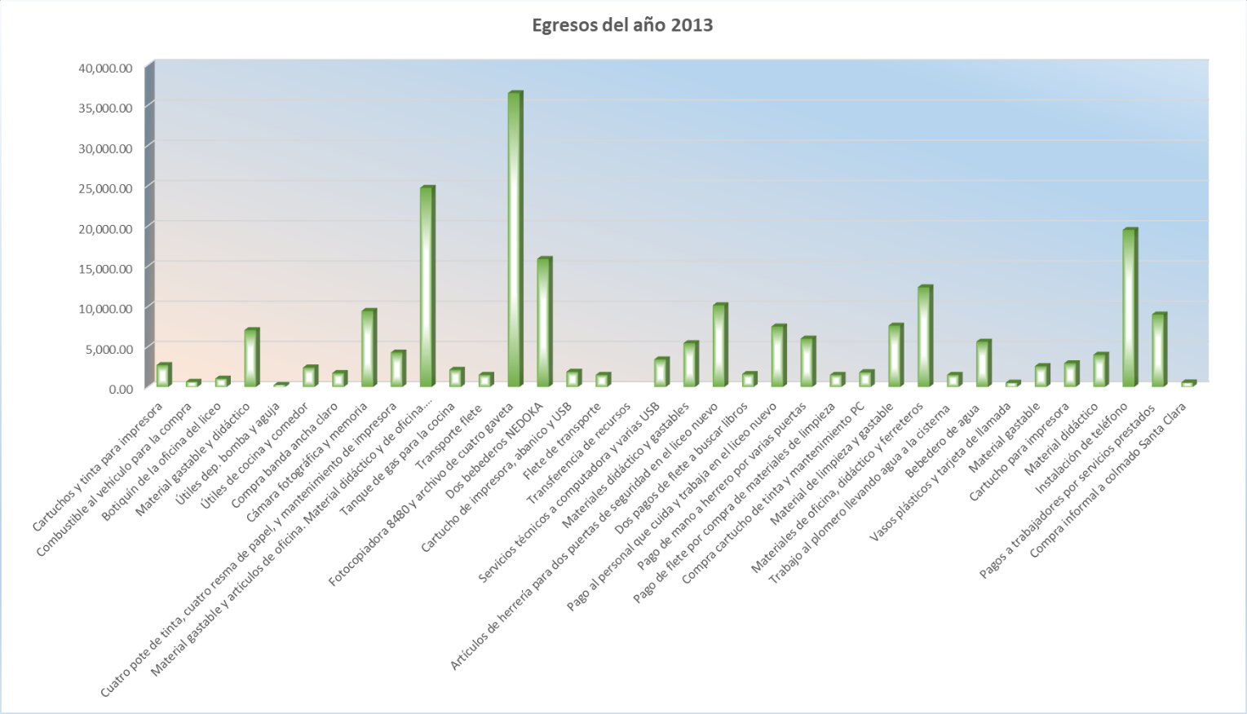
La gráfica de egresos del año 2013 ofrece una representación detallada y significativa de la distribución de gastos durante dicho periodo, lo que posibilita obtener una valiosa perspectiva sobre esta cuestión.
Tabla V. Ingresos y egresos de año 2014.
Fecha | Concepto | Ingresos | Egresos | Balance
14 de Enero | Transferencia de recursos | 95,135.00 |  | 95,135.00
14 de Enero | Balance anterior |  | -107.35 | 95,027.95
15 de Enero | Artículo de cocina |  | 4,393.00 | 90,634.65
15 de Enero | Material gastable y de oficina |  | 15,176.00 | 75,458.65
15 de Enero | Material de limpieza y de baño |  | 20,378.60 | 55,080.05
15 de Enero | Flete a chofer |  | 1,500.00 | 53,580.05
20 de Enero | Agua manantiales |  | 5,850.00 | 47,730.05
04 de Enero | Cartucho de tinta |  | 1,534.00 | 46,196.05
23 de Enero | Recarga a teléfono |  | 500.00 | 45,696.05
03 de Feb. | Pago a plomero |  | 1,500.00 | 44,196.05
07 de Feb. | Articulo farmacéutico |  | 1,585.00 | 42.611.05
07 de Feb. | Artículo de cocina y cortina |  | 850.00 | 41,761.05
07 de Feb. | Material didáctico gastable de oficina |  | 29,787.00 | 11,974.05
11 de Feb. | Logo del club deportivo del liceo |  | 944.00 | 11,030.05
7 de Feb. | Flete de vehículo |  | 1,300.00 | 9,730.05
12 de Feb. | Materiales de limpieza |  | 4,554.80 | 5,175.25
12 de Feb. | Tubo PBC y de cortina |  | 648.00 | 4,527.25
14 de Feb. | Pago a un electricista por servicios prestados |  | 550.00 | 3,977.25
14 de Feb. | Pago de factura de agua |  | 4,000.00 | -22.75
 | Total de ingreso | 95,135.00
 | Total de egreso |  | 95,157.75
 | Saldo insoluto |  |  | -22.75
07 de Abril | Trasferencia de recurso | 88,254.00 |  | 88,254.00
07 de Abril | Recarga telefónica |  | 500.00 | 87,754.00
07 de Abril | Materiales de limpieza |  | 7,469.40 | 80,284.6
14 de Abril | Cerradura Puerta dirección |  | 839.00 | 79,445.6
14 de Abril | Exprimidores suape |  | 5,000.00 | 74,445.6
28 de Abril | Pieza de impresora |  | 7,500.00 | 66,945.6
29 de Abril | Material de limpieza y vaso |  | 1,420.00 | 65,525.6
15 de Julio | Cartucho y arreglo de impresora |  | 1,947.00 | 63,578.6
21 de Julio | Tinta, cable de video, arreglo CPU y memoria 1 gb |  | 4,858.00 | 58,720.6
22 de Julio | Pago a digitadora |  | 1,000.00 | 57,720.6
22 de Julio | Servicios prestados |  | 6,000.00 | 51,720.6
22 de Julio | Materiales didácticos |  | 6,000.00 | 45,720.6
30 de Julio | Soporte para la TV |  | 2,595.00 | 43,125.6
31 de Julio | Podadora eléctrica y bomba sumergible |  | 8,894.74 | 35,230.86
08 de Agosto | Cuatro potes de tintas |  | 2,360.00 | 31,870.86
08 de Agosto | Alambres y tomacorrientes |  | 2,335.00 | 29,535.86
11 de Agosto | Equipo de sonidos |  | 14,970.00 | 14,565.86
11 de Agosto | Material gastable |  | 7,274.00 | 7,291.86
11 de Agosto | Cable y plo de bocina |  | 1,000.00 | 6,291.86
11 de Agosto | Pago de flete |  | 1,000.00 | 5,291.86
25 de Agosto | Pago de servicios a un técnico electricista |  | 2,000.00 | 3,291.86
25 de Agosto | Compra a Santa Clara |  | 486.00 | 2,805.86
25 de Agosto | Compra a Santa Clara |  | 336.00 | 2,469.86
25 de Agosto | Agua Cumbre Nevada |  | 2,469.86 | 0.00
06 de Oct. | Transferencia de recursos | 59,000.00 |  | 59,000.00
06 de Oct. | Productos farmacéuticos |  | 2,948.61 | 56,051.39
06 de Oct. | Material gastable didáctico y de oficina |  | 19,023.00 | 37,028.39
06 de Oct. | Computadora compl. |  | 9,100.00 | 27,920.39
06 de Oct. | Recarga claro |  | 700.00 | 27,228.39
06 de Oct. | Flete para transportar las compras |  | 1,500.00 | 25,728.39
06 de Oct. | Materiales de limpieza y aseo. Relleno de tonel y cartuchos, cabezal de impresora |  | 21,169.20 | 4,559.19
14 de Oct. | Servicios técnicos a computadora |  | 4,897.00 | -337.81
12 de Nov. | Transferencia de recursos | 29,454.00 |  | 29,117.00
24 de Nov. | Agua UNAD |  | 4,000.00 | 25,117.00
10 de Dic. | Print Max. |  | 4,888.00 | 20,227.00
18 de Dic. | Materiales de limpieza |  | 9,440.00 | 10,785.00
18 de Dic. | Recarga de claro |  | 1,000.00 | 9,785.00
08 de Enero 2015 | Flete a Santo Domingo buscar utensilios de cocina.  Material gastable y de oficina.  Recarga claro. |  | 9,785.00 | 0.00

Grafica IV. Egresos del año 2014

La gráfica de egresos correspondiente al año 2014 permite observar de manera detallada y significativa cómo se distribuyó el gasto durante ese periodo.
Tabla VI. Ingresos y egresos del año 2015.
Fecha | Concepto | Ingresos | Egresos | Balance
25 de Junio | Transferencia de recursos | 98,601.00 |  | 98,601.00
02 de Julio | Arreglo de impresora |  | 9,000.00 | 89,601.00
02 de Julio | Material de limpieza y aseo |  | 10,047.7 | 79,553.3
06 de Julio | Compra de hierro para cuatro puertas |  | 14,150.00 | 65,403.3
06 de Julio | Materiales de limpieza |  | 11,859.00 | 53,544.3
10 de Julio | Pago de pasajes a estudiantes (pend.) |  | 1,500.00 | 52,044.3
10 de Julio | Pago de pasajes a estudiantes |  | 700.00 | 51,344.3
21 de Julio | Compra de agua |  | 3,175.00 | 48,169.3
21 de Julio | Flete para transportar compra |  | 1,425.00 | 46,744.3
14 de Julio | Mano de obra para reparar cuatro puerta |  | 8,400.00 | 38,344.3
14 de Julio | Mano de obra para electricista |  | 1,900.00 | 36,444.3
21 de Julio | Materiales gastables y de oficina |  | 16,092.00 | 20,352.3
21 de Julio | Pintura y utensilios de pintar y cerraduras, candados, alambre eléctricos y bombillas |  | 19,315.00 | 1,037.3
28 de Julio | Recarga de minutos claro |  | 1,000.00 | 37.3
10 de Sept. | Transferencia de recursos | 98,691.65 |  | 98,691.65
10 de Sept. | Materiales de limpieza |  | 14,124.6 | 84,567.05
02 de Oct. | Materiales de higiene y otros |  | 11,292.06 | 77,274.45
24 de Nov. | Servicio técnico |  | 2,832.00 | 70,442.45
24 de Nov. | Materiales relacionados con informática |  | 10,054.00 | 60,388.45
24 de Nov. | Mano de obra a herrero |  | 2,000.00 | 58,388.45
24 de Nov. | Pago teléfono del centro |  | 1,500.00 | 56,888.45
24 de Nov. | Compra de tela para cortina |  | 2,640.00 | 54,2488.45
24 de Nov. | Pago de pasaje a estudiantes |  | 1,640.00 | 52,608.45
24 de Nov. | Pago de flete |  | 1,990.00 | 50,618.45
24 de Nov. | Pago factura de agua UNAD. |  | 7,050.00 | 43,568.45
11 de Dic. | Compra de materiales ferreteros |  | 12,569.00 | 30,999.45
24 de Nov. | Compra proyector |  | 28,500.00 | 2,499.45
11 de Dic. | Artículos eléctricos |  | 2,525.00 | -25.55
17 de Dic. | Transferencia de recursos | 98,691.65 |  | 98,691.65
17 de Dic. | Pago de pasaje, teléfono del centro |  | 4,000.00 | 94,691.65
17 de Dic. | Compra de laptop |  | 35,400.00 | 59,291.65
17 de Dic. | Materiales gastables y didácticos |  | 13,894.08 | 45,397.57
17 de Dic. | Relleno de toner y fotocopiadora |  | 1,652.00 | 43,745.57
17 de Dic. | Servicio técnico |  | 944.00 | 42,801.57
Ingresos y egresos del año 2016
19 de Feb. | Materiales de limpieza y aseo |  | 21,025.03 | 21,756.27
26 de Sept. | Materiales didácticos y gastables |  | 6,001.00 | 15,755.27
21 de Julio | Útiles de uniforme y servicios técnicos |  | 12,154.00 | 3,601.27
26 de Sept. | Pago de agua UNAD |  | 3,601.27 | 0.00

Gráfica V. Egresos del año 2015

La gráfica para el año 2015, muestra con detalle y relevancia la forma en que se distribuyó el dinero durante ese lapso.
Gráfica VI. Egresos del año 2016

La gráfica correspondiente al año 2016 permite observar con detalle y relevancia cómo se distribuyó el dinero durante ese periodo de tiempo.

Tabla V. Ingresos y egresos del año 2017
Fecha | Nº Doc. | Concepto | Ingresos | Egresos | Balance
28 de Abril |  | Transferencia de recurso | 20,124.70 |  | 20,124.70
28 de Abril | 005318 | Material de limpieza |  | 2,613.70 | 17,511.00
28 de Abril | 005320 | Equipo informática |  | 6,000.00 | 11,511.00
28 de Abril | 005321 | Material didáctico |  | 3,811.00 | 7,700.00
28 de Abril | 005322 | Agua de vida UNAD |  | 7,700.00 | 0.00
28 de Abril |  | Transferencia de recurso | 89,143.01 |  | 89,143.01
28 de Abril | 005324 | Pago de teléfono y pasaje |  | 2,400.00 | 86,743.01
12 de Junio | 005530 | Flete a buscar equipo de música |  | 3,000.00 | 83,743.01
12 de Junio | 005527 | Material de limpieza |  | 7,375.00 | 76,368.01
12 de Junio | 005528 | Materiales eléctricos |  | 3,788.99 | 72,579.02
12 de Junio | 005529 | Materiales didácticos y de oficina |  | 11,370.00 | 61,209.02
25 de Julio | 005704 | Pasaje y teléfono |  | 3,000.00 | 58,209.02
25 de Julio | 005704 | Calculadoras |  | 2,355.00 | 55,854.02
25 de Julio | 005705 | Útiles Inf. |  | 12,626.00 | 43,228.02
25 de Julio | 005706 | Agua UNAD |  | 5,850.00 | 37,378.02
09 de Agosto | 005707 | Toner fotocopiadora |  | 6,726.00 | 30,652.02
30 de Agosto | 005804 | Útiles de cocina |  | 9,580.01 | 21,072.01
30 de Agosto | 005897 | Materiales didácticos |  | 11,140.00 | 9,932. 01
30 de Agosto | 005898 | Pasaje y teléfono |  | 3,000.00 | 6,932.01
20 de Sept. | 005982 | Mano de obra |  | 4,100.00 | 2,832.01
20 de Sept. | 008983 | Informática |  | 2,832.00 | 0.01
09 de Nov. |  | Transferencia de recursos | 30,100.00 |  | 30,100.00
09 de Nov. | 006104 | Materiales de limpieza |  | 9,350.75 | 20.729.25
06 de Dic. | 006171 | Arreglo de impresora |  | 9,964.00 | 10,785.25
Ingresos y egresos del año 2018
16 de Enero |  | Agua UNAD |  | 10,300.00 | 485.25
06 de Dic. |  | Dos transferencia de recursos | 94,124.55 |  | 94,124.55
06 de Dic. | 007432 | Arreglo de impresora |  | 6,000.000 | 88,124.55
20 de Dic. | 007543 | Materiales didácticos |  | 7,888.3 | 80,236.25
20 de Dic. | 007544 | Materiales de limpieza |  | 7,097.7 | 73,138.55
Ingresos y egresos del año 2019
16 de Enero | 007657 | Pasaje para arreglo de la impresora |  | 1,200.00 | 71,938.55
22 de Enero | 007658 | Agua vida UNAD |  | 7,200.00 | 64,738.55
5 de Febrero | 07740 | Gasto escolar |  | 1,000.00 | 63,738.55
5 de Febrero | 07743 | Materiales didácticos |  | 16,230.90 | 47,507.65
5 de Febrero | 07757 | Materiales ferreteros |  | 11,062.50 | 36,445.15
22 de Febrero | 07771 | Gasto escolar |  | 500.00 | 35,945.15
07 de Marzo | 007839 | Gasto escolar |  | 1,200.00 | 34,745.15
07 de Marzo | 07831 | Gasto escolar |  | 3,900.00 | 30,845.15
07 de Marzo | 07831 | Gasto escolar |  | 1,600.00 | 29,245.15
06 de Junio | 008112 | Materiales de limpieza |  | 11,972.35 | 17,272.8
06 de Junio | 008113 | Materiales didácticos |  | 7,186.80 | 10,086.00
06 de Junio | 008115 | Materiales ferreteros |  | 2,486.00 | 7,600.00
06 de Junio | 008134 | Reparación herrería |  | 7,600.00 | 0.00

Gráfica VII. Egresos del año 2017

La gráfica referente al año 2016 detalla la distribución de dinero durante ese período.
Gráfica VIII. Egresos del año 2018

La representación gráfica del año 2018 posibilita una observación detallada y relevante sobre la distribución del dinero en ese lapso.
Gráfica IX. Egresos del año 2019

La representación gráfica de los gastos del año 2019 proporciona una perspectiva valiosa acerca de la distribución de los egresos durante ese tiempo.
Tabla VI. Ingresos y egresos del año 2020
Fecha | N° Cheque | Descripción | Ingresos | Egresos
 |  |  |  | Gastos | Retenciones
16 de Marzo | 3945 | Transferencia de recursos | 118,191.03
14 de Julio | 000001 | Compra de materiales de limpieza |  | 5,401.40 | 239.00
14 de Julio | 000002 | Compra de materiales de oficina |  | 2,599.00 | 115.00
14 de Julio | 000003 | Compra de materiales de limpieza |  | 18,209.95 | 805.75
14 de Julio | 000004 | Compra de materiales de oficina |  | 26,165.15 | 1,157.75
07 de Sept. | 000006 | Agua UNAD |  | 16,482.50 | 867.50
21 de Sept. | 000007 | Compra de equipo de oficina |  | 13,885.59 | 614.41
22 de Dic. | 000008 | Agua UNAD |  | 6,975.38 | 348.68

Gráfica X. Egresos del año 2020

La gráfica de gastos correspondiente al año 2020 presenta una representación minuciosa y relevante sobre cómo se distribuyeron los egresos durante ese período, lo cual muestra una perspectiva valiosa.

Tabla VII. Ingresos y egresos del año 2021
Fecha | N° Cheque | Descripción | Ingresos | Egresos
 |  |  |  | Gastos | Retenciones
23 de Feb. | 8935 | Transferencia de recursos | 47,898.60
19 de Marzo | 000009 | Compra de materiales de oficina |  | 30,424.12 | 1,346.20
17 de Nov. | 9779 | Transferencia de recursos | 214,282.28
15 de Dic. | 000010 | Compra de materiales de oficina |  | 38,595.25 | 1,707.75
15 de Dic. | 000011 | Compra de materiales de limpieza |  | 40,680.00 | 1,800.00
15 de Dic. | 000012 | Compra de materiales de cocina |  | 17,373.75 | 768.75
15 de Dic. | 000013 | Compra de materiales de oficina |  | 3,051.00 | 135.00
15 de Dic. | 000014 | Pago de pintura murales del centro |  | 26,220.00 | 1,380.00

Gráfica XI. Egresos del año 2021

La representación visual de los gastos del año 2021 ofrece una visión detallada y significativa acerca de cómo se distribuyó el dinero en ese período.

Tabla VIII. Ingresos y egresos del año 2022
Fecha | N° Cheque | Descripción | Ingresos | Egresos
 |  |  |  | Gastos | Retenciones
3 de Junio | 000016 | Compra de materiales de oficina |  | 30,289.65 | 1,340.25
3 de Junio | 000017 | Compra de materiales de oficina |  | 11,865.00 | 225.00
3 de Junio | 000018 | Compra de materiales de limpieza |  | 10,141.75 | 448.75
3 de Junio | 000019 | Compra de Bombillas |  | 4,993.75 | 218.75
3 de Junio | 000020 | Arreglo proyector |  | 4,022.00 | 117.97
3 de Junio | 000021 | Compra de agua UNAD |  | 11,770.50 | 619.50
3 de Junio | 000022 | Creación de tablero de baloncesto y reparaciones de soldadura |  | 14,250.00 | 750.00
4 de Julio | 000023 | Compra de materiales de oficina |  | 10,141.75 | 448.75
8 de Sept. | 21927316 | Devuelta del cheque N° 23 por pago extraviado | 10,141.75
6 de Sept. | 000024 | Pago de retenciones transferencia |  | 4,080.22
6 de Sept. | 000025 | Pago de retenciones transferencia |  | 2,317.50
6 de Sept. | 000026 | Pago de retenciones transferencia |  | 348.78
6 de Sept. | 000027 | Pago de retenciones transferencia |  | 1,481.91
6 de Sept. | 000028 | Pago de retenciones transferencia |  | 1,346.20
6 de Sept. | 000029 | Pago de retenciones transferencia |  | 4,411.50
6 de Sept. | 000030 | Pago de retenciones transferencia |  | 1,380.00
12 de Dic. | 000031 | Compra de equipos tecnológicos |  | 22,264.83 | 985.17
12 de Dic. | 000032 | Tinta de impresora |  | 4,602.00 | 195.00
12 de Dic. | 000033 | Pago de materiales de limpieza |  | 35,001.75 | 1,548.75
12 de Dic. | 000034 | Compra de materiales didácticos |  | 59,952.15 | 2,652.75
14 de Dic. | 000035 | Pago de arreglo de equipos eléctricos |  | 80,258.00 | 4,224.11

Gráfica XII. Egresos del año 2022

La gráfica de los egresos correspondientes al 2022 proporciona una muestra minuciosa y relevante acerca de la distribución del dinero durante ese lapso de tiempo.
Tabla IX. Ingresos y egresos del año 2023
Fecha | N° Cheque | Descripción | Egresos
 |  |  | Gastos | Retenciones
20 de Febrero | 0000036 | Pago de materiales de construcción | 14,362.03 | 650.22
20 de Febrero | 0000037 | Pago de pasajes y fletes | 14,259.00 | 750.00
20 de Febrero | 0000038 | Pago de mano de obra construcción | 5,700.00 | 300.00

Gráfico XIII. Egresos del año 2023

La representación gráfica de los egresos del año 2023 exhibe un análisis detallado y significativo sobre cómo se gastó el dinero en ese período, lo que permite obtener una perspectiva precisa.

- IMPACTO DE LOS RECURSOS INVERTIDOS
La descentralización ha generado un impacto significativo en la mejora de los servicios educativos. La inversión de recursos a través de transferencias a las autoridades regionales y locales ha permitido que las instituciones educativas cuenten con mayores recursos para la adquisición de materiales y equipos necesarios para el desarrollo de programas y actividades, sin duda alguna el centro Pedro Olivares Díaz no ha sido la excepción.
La falta de recursos es un problema que puede afectar significativamente la calidad de la educación impartida en un centro educativo. La ausencia de los recursos de la descentralización era evidente, lo que generaba limitaciones en cuanto a los materiales y recursos necesarios para que el proceso educativo fuera efectivo, para que los estudiantes puedan aprender de manera adecuada. La falta de recursos repercutía negativamente en la adquisición de habilidades y conocimientos necesarios para que los estudiantes tengan éxito en sus estudios, en su vida en general y a su vez los desmotivaba.
Es alentador saber que las condiciones en el centro educativo han mejorado significativamente. La transferencia sistemática de recursos ha sido clave para asegurar que las necesidades básicas del centro sean cubiertas de manera efectiva.
Las transferencias de recursos son un proceso por el cual los fondos son transferidos desde el MINERD a las entidades regionales, distritales y locales de manera sistemática y regular. Esta transferencia ha permitido que el centro educativo cuente con los recursos necesarios para mejorar la calidad de la educación impartida.
Los recursos transferidos han permitido a la dirección del centro llevar a cabo una serie de mejoras en la infraestructura, lo que ha mejorado la calidad de la educación. Es importante destacar que el proceso de transferencia de recursos ha sido fundamental para que el centro educativo pueda llevar a cabo actividades extracurriculares, eventos culturales, deportivos y sociales para los estudiantes, permitiendo que los estudiantes se involucren en actividades enriquecedoras fuera del aula, fomentando su creatividad, habilidades y desarrollo de los talentos.
En definitiva, la transferencia sistemática de recursos ha sido un factor clave para mejorar significativamente las condiciones en el centro educativo. Los recursos transferidos han permitido mejorar la calidad de la educación, la infraestructura, ofrecer actividades extracurriculares, eventos culturales, deportivos y sociales para los estudiantes.
Al inicio, el centro educativo estuvo marcado por una situación en la que los recursos eran adquiridos a través de las cuotas o aportes que los padres y representantes de los estudiantes realizaban, aunque esto sirvió para suplir algunas de las necesidades del centro, no era suficiente para cubrirlas todas, limitando así la calidad de la educación que se podía impartir.
La situación cambió con la llegada de las transferencias de recursos por parte del MINERD. Estas transferencias, que son entregadas de manera sistemática y regular, han permitido al centro educativo contar con un mayor presupuesto que ha sido destinado a mejorar las condiciones de la institución y a garantizar una educación de calidad para los estudiantes.

- LECCIONES APRENDIDADAS
En base a la información proporcionada, se puede decir que las cosas que se han hecho bien son la gestión y administración de los recursos, así como la búsqueda de alternativas para solventar las necesidades del centro educativo. En este sentido, la llegada de las transferencias de recursos por parte del MINERD ha permitido al centro educativo contar con un mayor presupuesto y destinarlo a la mejora de las condiciones del centro y la calidad de la educación.
En cuanto a lo que se puede mantener, es importante seguir gestionando y administrando de manera eficiente los recursos para continuar mejorando las condiciones del centro educativo y garantizar una educación de calidad para los estudiantes tal como lo demanda nuestra sociedad.
Después de recibir los fondos de descentralización, hemos notado una transformación significativa en nuestro centro. Uno de los cambios más notables ha sido la capacidad de resolver situaciones pequeñas que antes requerían la intervención de los padres de los estudiantes. Por ejemplo, hemos sido capaces de reparar puertas, pintar murales y construir paredes sin depender del dinero de los padres de los estudiantes. Gracias a la descentralización, el centro se mantiene limpio y podemos suplir nuestras necesidades de materiales de limpieza. También hemos sido capaces de construir tarimas y comprar equipos de sonido, lo que ha permitido que nuestros estudiantes participen en actividades y que los padres puedan asistir a ellas.
Además, los maestros ahora pueden permitirse escribir en pizarras con crayones, en lugar de usar tiza. Se han suplido las necesidades básicas, como la compra de vasos y agua para los estudiantes durante la jornada extendida. También hemos realizado reparaciones eléctricas en el centro. En general, se han realizado muchas cosas gracias a la descentralización.
Se presenta un informe a la APMAE y a los docentes sobre los cambios que hemos logrado con los fondos de descentralización. Estamos agradecidos por los recursos y esperamos poder seguir mejorando nuestro centro educativo en el futuro.

- PROYECCIONES
Estas son importantes en la descentralización porque permiten planificar el uso de los recursos financieros de manera eficiente. Al hacer proyecciones, se pueden identificar las necesidades del centro educativo a corto, mediano y largo plazo, estableciendo objetivos claros que permitan alcanzar un mejor nivel de educación. También son útiles para asegurarse de que los recursos se utilicen de manera efectiva y responsable, evitando así la malversación de fondos. Además, pueden ayudar a los líderes del centro educativo a establecer prioridades y tomar decisiones informadas sobre cómo asignar los recursos disponibles.
En tal sentido como centro nos hemos planteado las siguientes proyecciones:
- Continuar mejorando las condiciones del centro educativo: Es importante seguir invirtiendo en la mejora de las instalaciones, equipos y materiales educativos y garantizar que el centro educativo tenga todo lo necesario para brindar una educación de calidad.
- Capacitar a profesores en el área de informática: nos referimos a brindarles la formación y las habilidades necesarias para que puedan enseñar de manera efectiva las habilidades informáticas a sus estudiantes. Esto incluye la enseñanza de la informática básica, como la comprensión de los conceptos básicos de la tecnología, el uso de herramientas informáticas como procesadores de texto, hojas de cálculo y software de presentación, así como la programación y el desarrollo de software. Los profesores capacitados en el área de informática también pueden ayudar a sus estudiantes a comprender la importancia de la seguridad cibernética, el uso responsable de la tecnología y la privacidad en línea. Esta capacitación no solo es importante para garantizar que los estudiantes tengan las habilidades informáticas necesarias para prosperar en un mundo cada vez más tecnológico, sino también para ayudar a los profesores a integrar la tecnología en su enseñanza y crear una experiencia educativa más atractiva y efectiva.
- Continuar incentivando la participación de los padres de familia: Es necesario fomentar la participación de los padres de familia en las actividades escolares y en la toma de decisiones para fortalecer la comunidad educativa y asegurar que los estudiantes reciban un apoyo integral.
- Libertad de manejo de fondos: nos referimos a que se permita mayor libertad y capacidad a los directores y el equipo financiero para administrar los recursos de manera eficiente y cubrir las necesidades básicas del centro educativo. También podría haber una búsqueda de otras fuentes de ingresos para el centro educativo, lo que permitiría contar con más recursos y mejorar las condiciones de los estudiantes y docentes. En general, la proyección es seguir mejorando el centro educativo y la calidad de la educación para los estudiantes.
- Otras proyecciones a largo plazo son:
- Instalación de cámaras de seguridad.
- Construcción de un baño para los estudiantes después de educación física.
- Colocación de alambre trinchera en todo el perímetro de las paredes.
- Compra de un equipo de sonido con amplificación.
- Construcción de un parque recreativo debajo de los árboles en una zona específica.
- Elaboración de huerto.
En resumen, las proyecciones son esenciales en el proceso de descentralización porque permiten una gestión más eficiente y transparente de los recursos financieros y contribuyen a mejorar la calidad de la educación en el centro educativo.

- CITAS Y REFERENCIAS BIBLIOGRÁFICAS

Ley de Educación 66-97 de la República Dominicana (1997). Disponible en: http://www.diputados.gob.do/Transparencia/LeyesReferencias/Ley%2066-97%20Educaci%C3%B3n.pdf
Santos Guerra, M. A. (2008). La gestión educativa descentralizada en América Latina: ¿Una respuesta adecuada a los retos de la educación del siglo XXI. Revista Mexicana de Investigación Educativa, 13(38), 423-449.
Ordenanza N° 02/2008. Reglamento de las Juntas Descentralizadas

Ministerio de Educación (2009). La descentralización educativa en la República Dominicana: análisis y propuestas para su fortalecimiento. Santo Domingo: Autor.
Constitución de la República Dominicana (2015). Disponible en: https://www.oas.org/juridico/mla/sp/dom/sp_dom-int-text-const.pdf

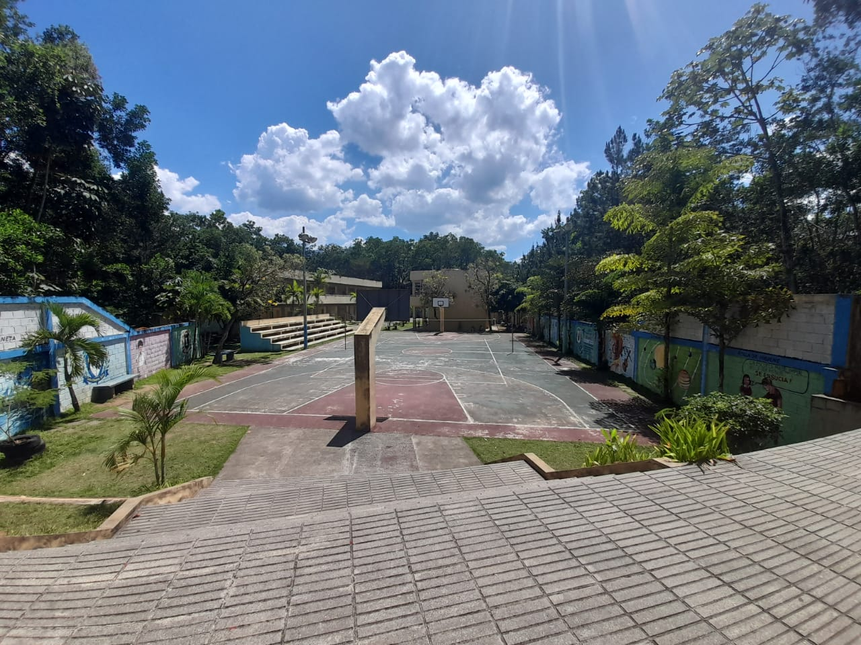
- ANEXOS
Después de la descentralización
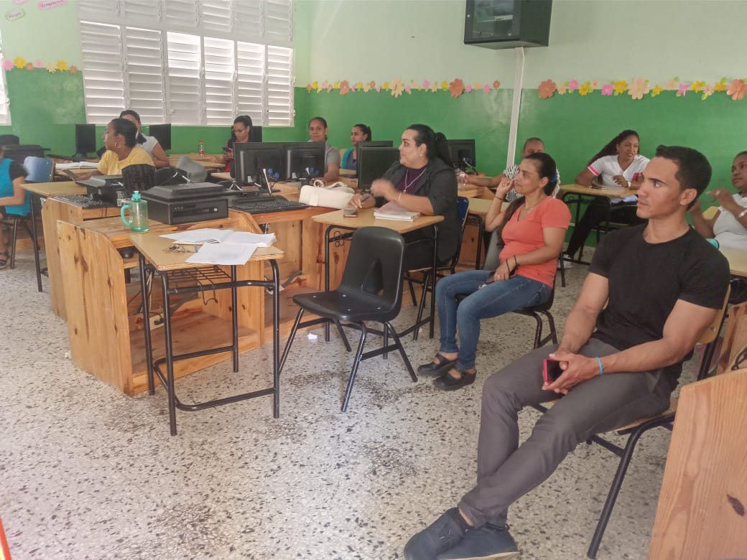
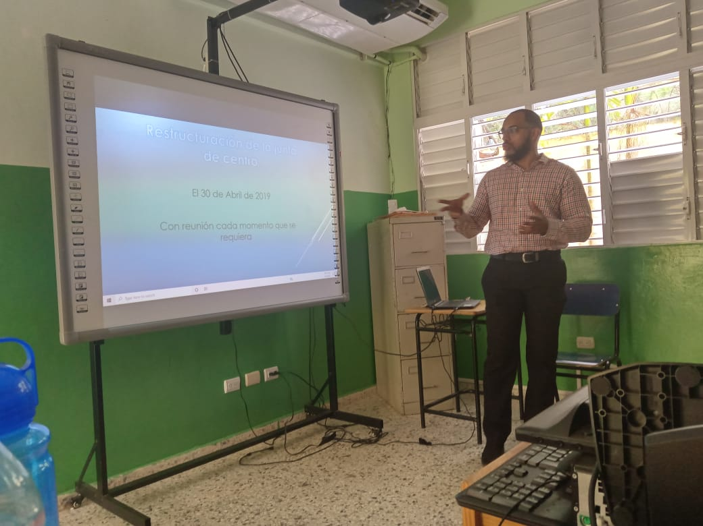

Rendición de cuenta de los egresos e ingresos
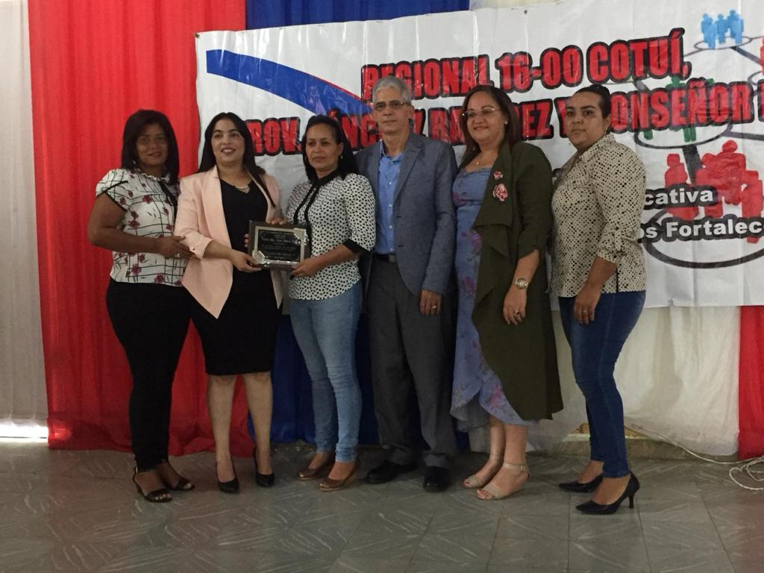
Premio por buen manejo de los ingresos e egresos.
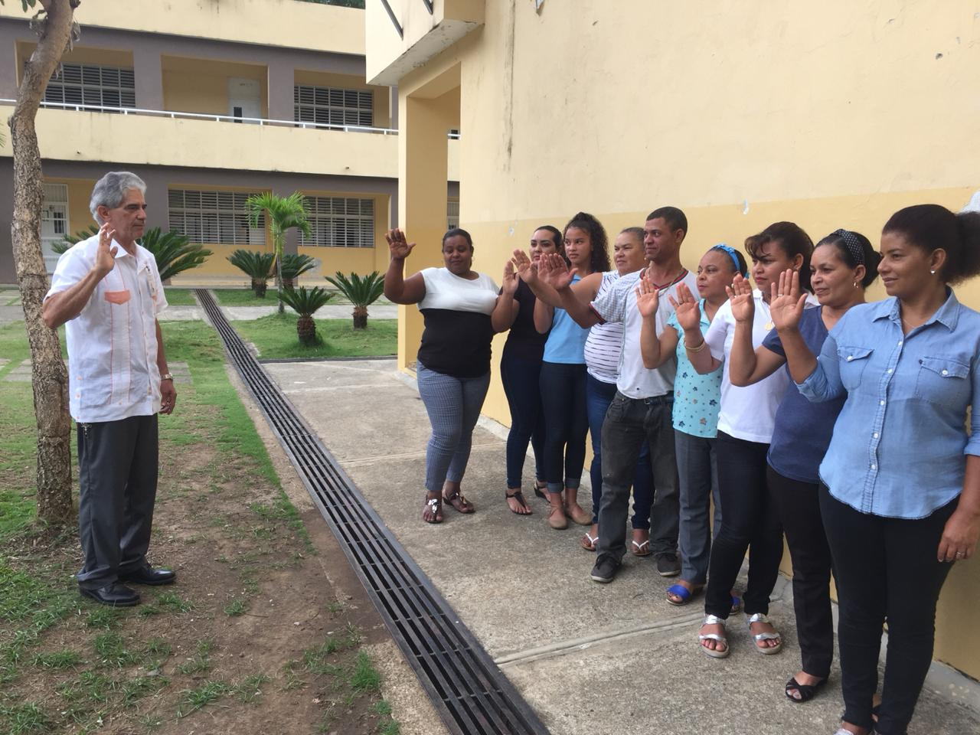
Juramentación de una junta de centro.
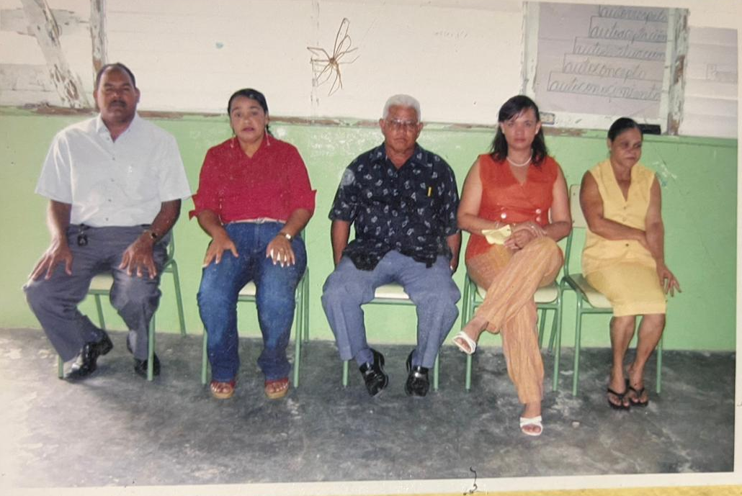
Primeros miembros de la junta de centro.
Infraestructura donde se originó la primera junta de centro.

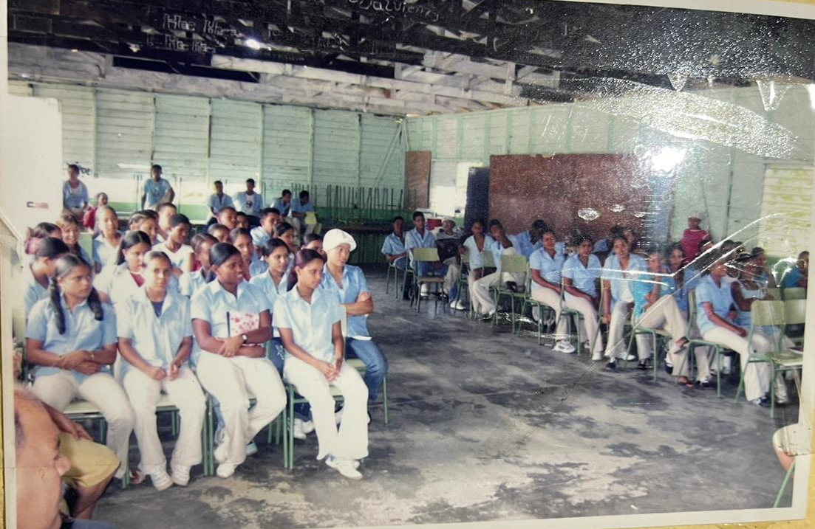
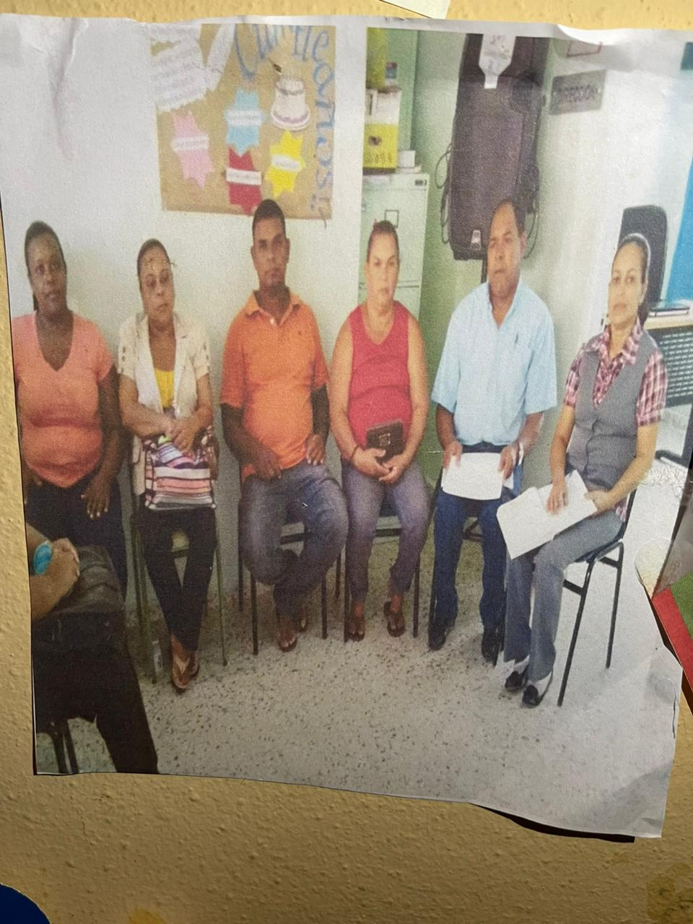
Salón de actos del antiguo plantel, antes de la descentralización.
Reunión junta de centro.
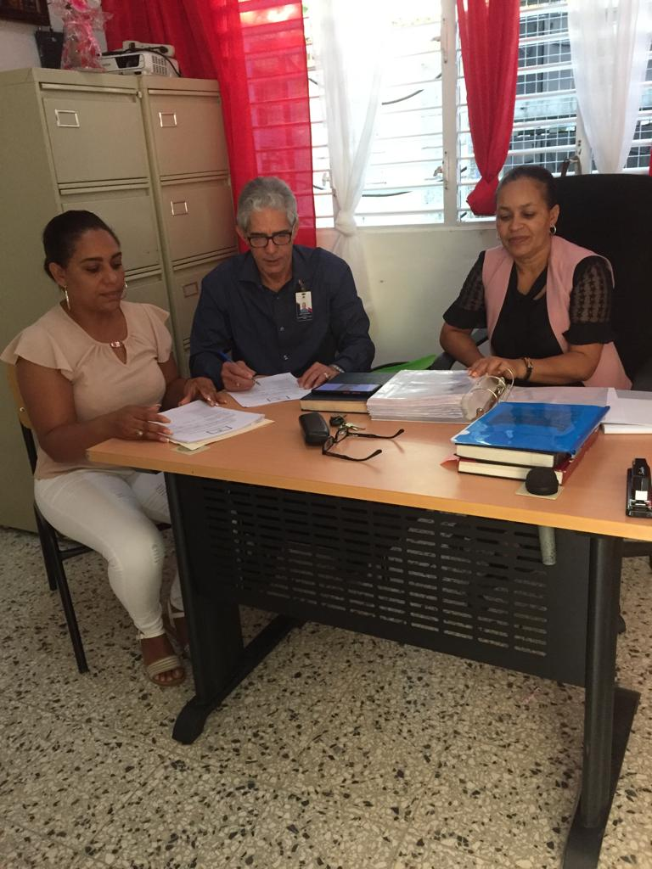
Monitoreo realizado por el Técnico Distrital de Descentralización al Comité Financiero de la Junta de Centro Educativo
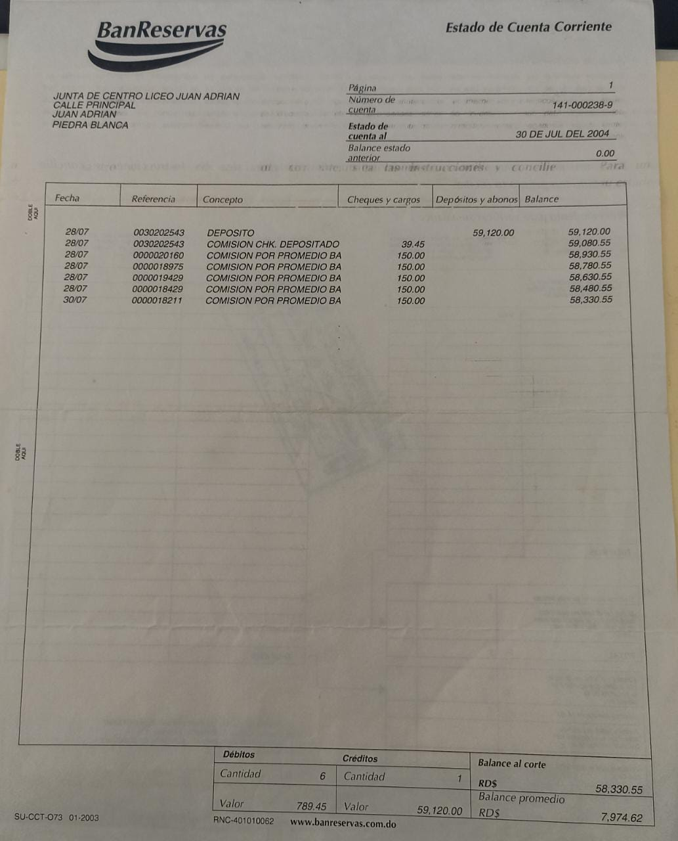
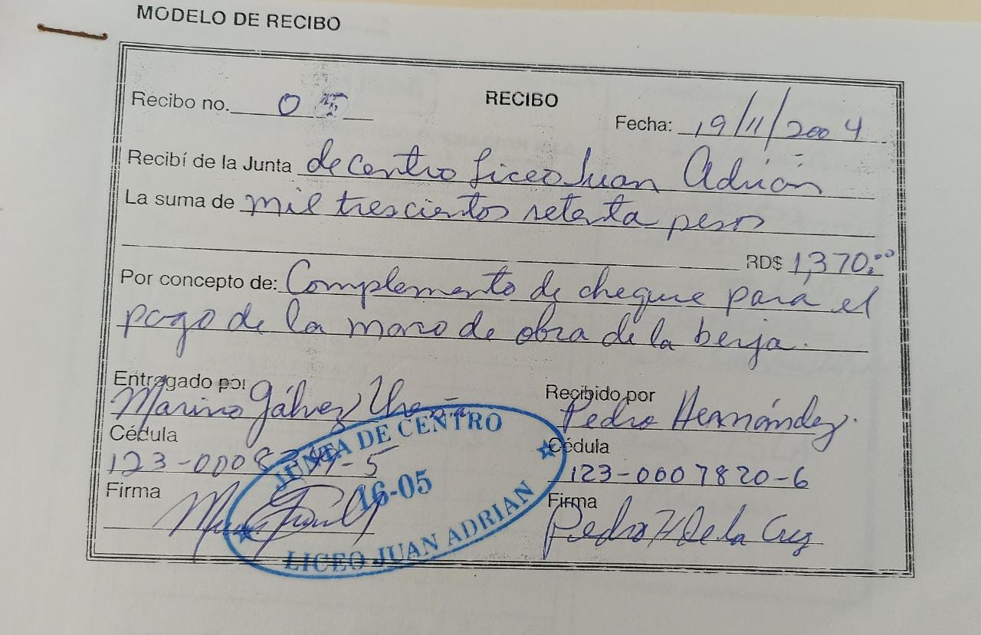
Recibo de un pago.

